=======
Servicios
=======
1. ¿Cuáles son los estados en los que puede encontrarse un servicio?
Los servicios pueden estar en 4 estados.: Iniciar, Detener, Pausar y Reanudar.
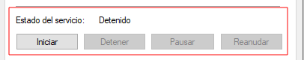
2. Indica 2 formas de cambiar el estado de un servicio.
Se puede cambiar el estado de un servicio a través de las propiedades de un estado y a través del propio panel de servicios.
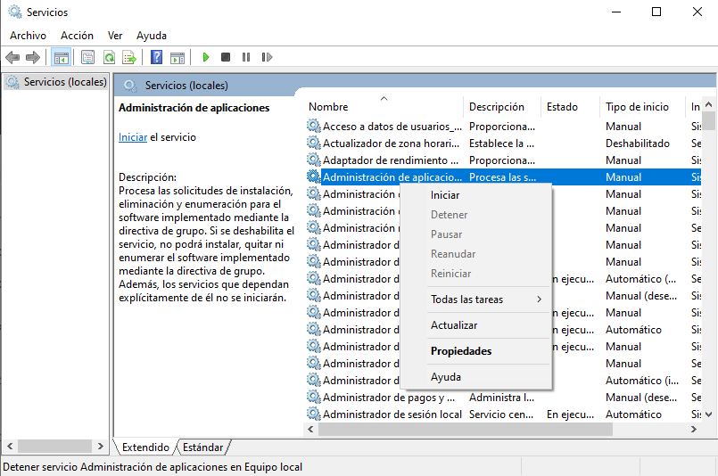
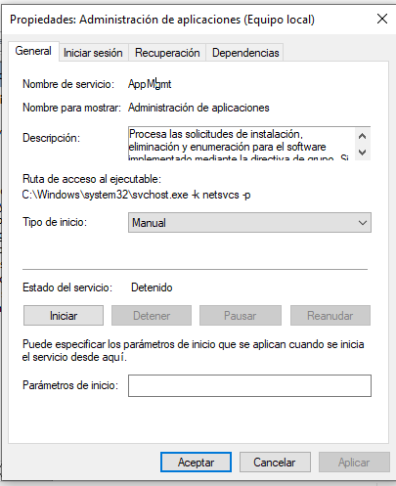
3. Busca en la consola Servicios el nombre del servicio Firewall de Windows e indica cuál es (el
nombre interno que usa el sistema). ¿Qué tipo de inicio tiene?
El nombre del servicio es mpssvc pero se muestra como “Firewall de Windows Defender”. Este servicio tiene in tipo de inicio automático, es decir que se inicia siempre.
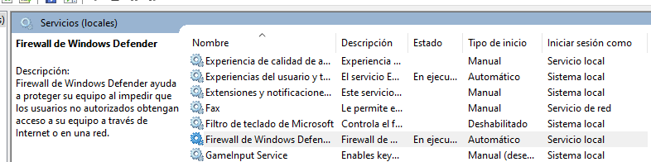

==================
Programación de tareas
==================
4. Programa una tarea, usando el asistente de "Crear tarea básica", que abra la calculadora
dentro de 3 minutos. Si no tienes la calculadora busca una básica en
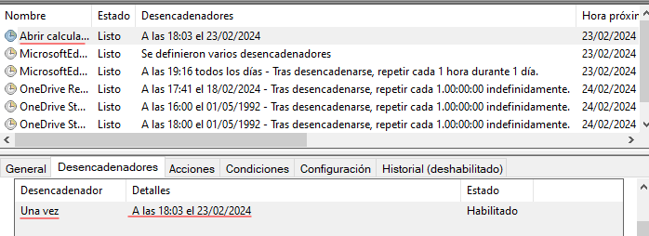
5. Programa una tarea, usando la opción "Crear tarea", que apague el equipo a las 22 horas
todos los días, independientemente de que el usuario haya iniciado sesión o no.
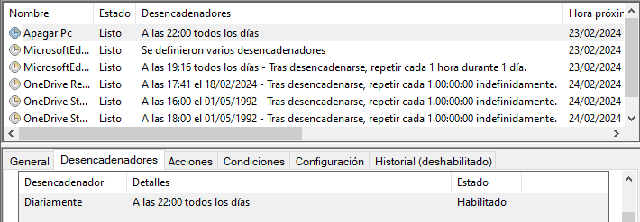
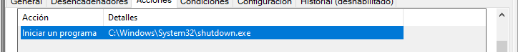
6. Explica en qué consiste una de las tareas que Windows trae configurada.
MicrosoftEdgeUpdateTaskMachineUA:
Mantiene tu software de Microsoft actualizado. Si esta tarea se deshabilita o se detiene, el software de Microsoft no se mantendrá actualizado, lo que significa que no se podrán solucionar las vulnerabilidades de seguridad que puedan surgir y las características podrían no funcionar. Esta tarea se desinstalará automáticamente cuando no la esté usando ningún software de Microsoft.

7. Crea una tarea programada que, todos los viernes a las 23:00, abra el Bloc de notas.
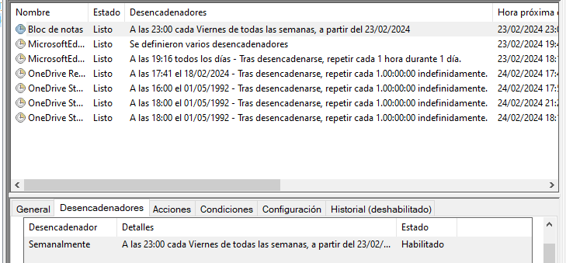
8. Crea un fichero de texto con el Bloc de notas que contenga un mensaje de bienvenida. Crea,
a continuación, una tarea programada que, cuando el usuario profsi inicie una sesión, se abra
ese fichero de texto con el Bloc de notas. Incluye, además, una captura en la que se vea la
sesión iniciada con el usuario profsi y el fichero abierto.
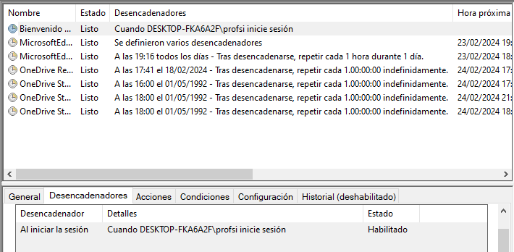
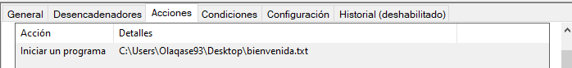

================
Copias de seguridad
================
9. En la partición de Datos, crea archivos y carpetas de prueba. Si no la tienes todavía,
aprovecha para crearla en uno de los discos añadidos con 500 MB será suficiente, aunque
puedes usar todo el disco.
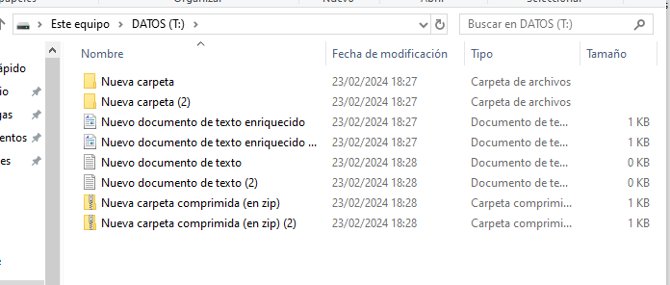
10. Crea una copia de seguridad del contenido de Datos y guárdala en el otro disco nuevo para
copias (si lo necesitas formatéalo como NTFS), también tendrás que seleccionar la opción en
que tú seleccionas los datos en: Configurar copias de seguridad (NO dejar que Windows
seleccione los datos a copiar). Cuida de que NO se haga una imagen del sistema.
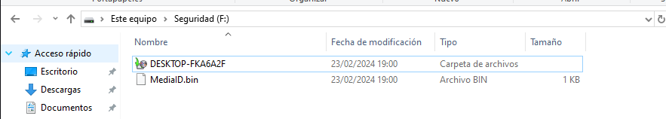
11. Elimina archivos y carpetas de Datos.
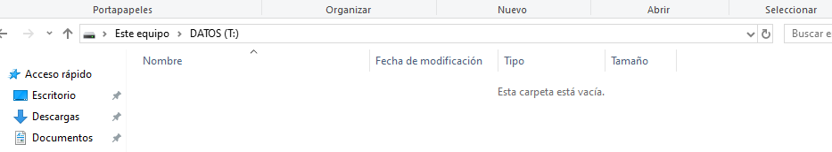
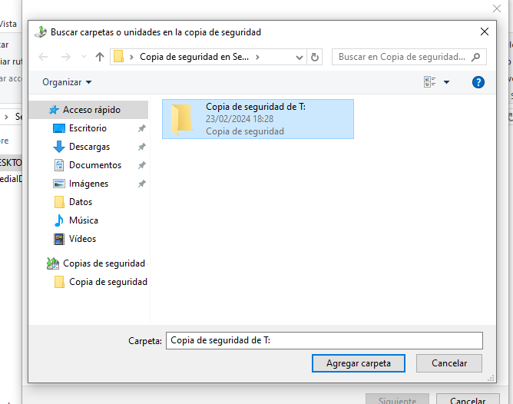
12. Restaura la copia de seguridad y comprueba que aparece lo que has borrado.
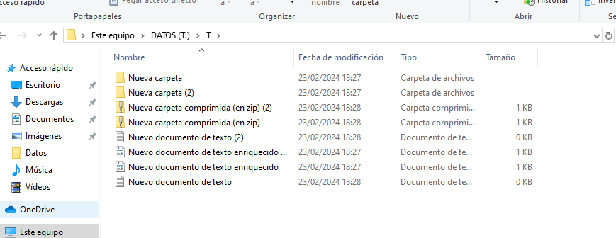
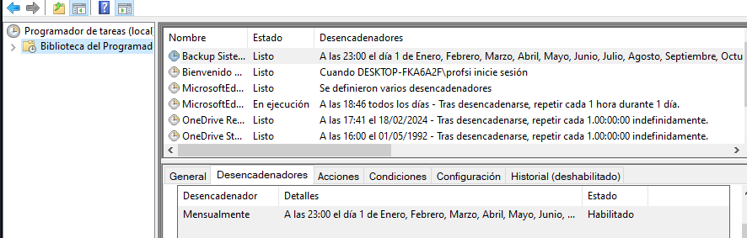
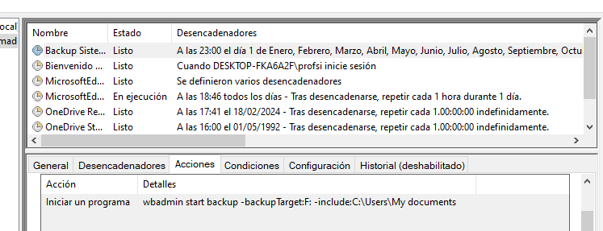
13. Programa esta copia de seguridad para que se realice el día 1 de cada mes a las 23 horas.
14. Crea una imagen del sistema.
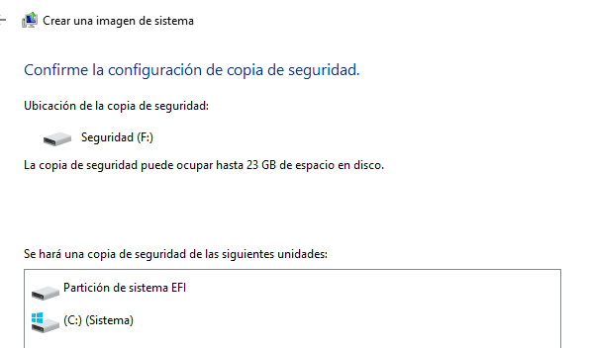

15. ¿Qué pasos tendrías que hacer si se borraran varios archivos del sistema y ya no arrancara?
Inicia el proceso de restauración del sistema operativo y avanza todos los pasos que puedas
sin llegar a realizar la restauración.
Como estoy utilizando Windows 10 lo explicaré en windows 10.
En Windows 10, se puede acceder a la opción de restauración del sistema desde el arranque:
- Inicia tu ordenador y presiona la tecla F11 repetidamente hasta que aparezca el menú de opciones avanzadas.
- Selecciona Solucionar problemas y luego Opciones avanzadas.
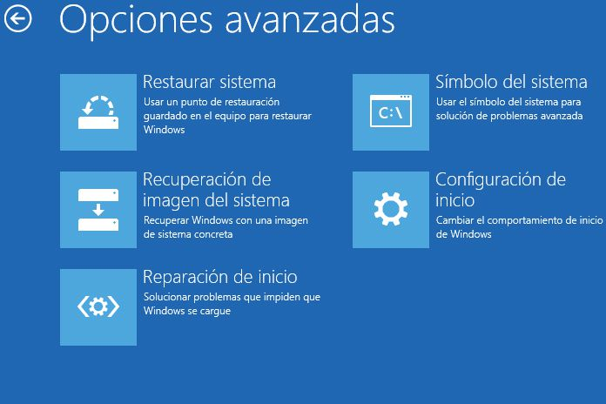
- Dentro de las opciones avanzadas, clic en Restaurar sistema.
===================================
Copias de seguridad con Historial de Archivos
===================================
16. Seleccionar la unidad en que vas a programar las copias.
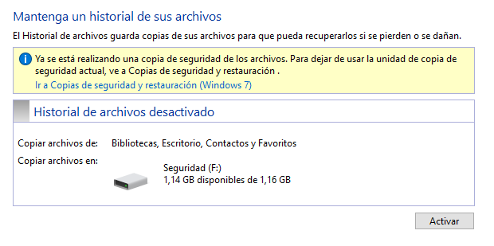
17. En excluir carpetas agrega todas las carpetas a excluir excepto la de Documentos a la que
moverás los archivos y carpetas restauradas en el punto 12 (si los has borrado posteriormente
vuelve a crearlos).
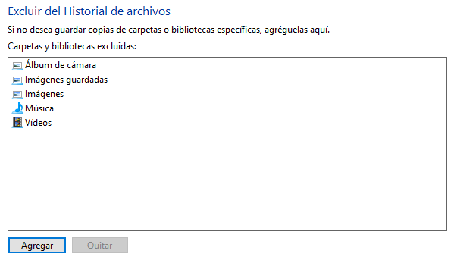
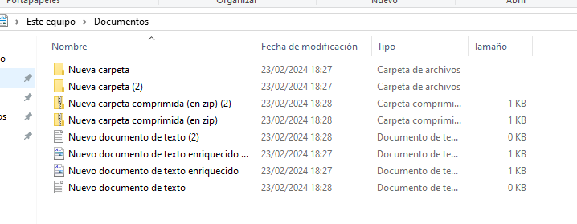
18. En Configuración avanzada programa la copia para que se realice diariamente y mantén las
versiones guardadas durante 1 mes.
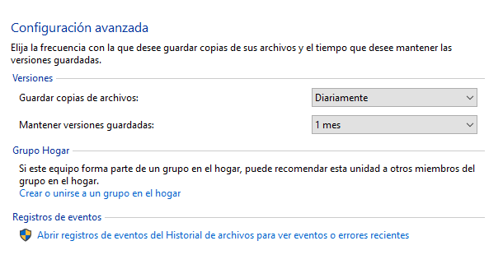
19. Elimina los archivos y carpetas manualmente del sitio original.
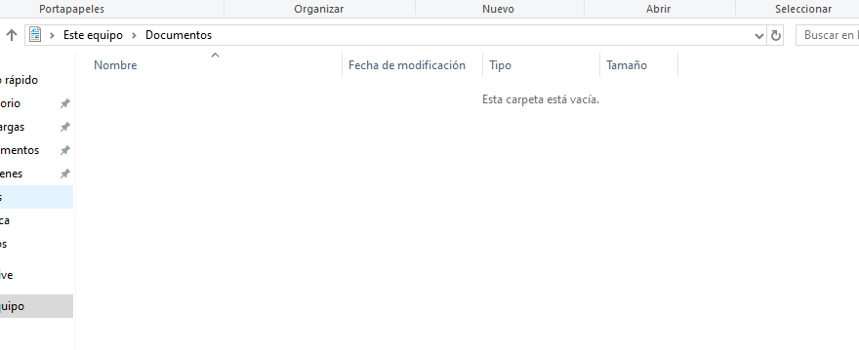
20. Restáuralos usando las opciones de recuperación de esta herramienta, señala la opción
utilizada
